Bac S 2013 Polynésie http://labolycee.org
EXERCICE II : EFFET DOPPLER ET ASTROPHYSIQUE (6 points)

L’effet Doppler constitue un moyen d’investigation utilisé en astrophysique Il permet de déterminer la vitesse des astres à partir de l’analyse spectrale de la lumière que ceux-ci émettent.
Cet exercice s’intéresse à deux applications distinctes, à savoir le modèle d’Univers en expansion et la détection d’une étoile double « spectroscopique ».

Les parties 1 et 2 sont indépendantes.

Les documents utiles à la résolution sont rassemblés en fin d’exercice.

Donnée : 1 Å = 0,1 nm

- Preuve de l’expansion de l’Univers

1.1. En utilisant le document 3, déterminer la longueur d’onde médiane du doublet de Ca²⁺ dans le spectre de la galaxie nommée : NGC 691.
Sachant que la longueur d’onde médiane λ₀ de ce doublet mesurée sur Terre pour une source au repos est de 5268 Å, calculer le « redshift » z caractérisant le décalage vers le rouge de cette galaxie, défini dans le document 1.

1.2. Calculer la vitesse d’éloignement de la galaxie NGC 691 par rapport à la Terre.

1.3. À l’aide des documents 1 et 2, établir dans le cas non relativiste, la relation entre la vitesse d’éloignement V de la galaxie et sa distance d à la Terre, montrant que V est proportionnelle à d.

1.4. À partir des valeurs du nombre z données dans le document 2, montrer que l’expression utilisée pour calculer la vitesse d’éloignement des galaxies donnée dans le document 1 n’est pas applicable dans tous les cas.
2. Détection d’une étoile double « spectroscopique ».

On appelle « étoile double » un système stellaire composé de deux étoiles proches en orbite autour du même point (ce point étant le centre d’inertie G du système). Une étoile double « spectroscopique » est constituée de deux astres trop proches pour être séparés par un télescope optique et ne peut être détectée que par l’étude de son spectre à haute résolution. Le mouvement des deux étoiles provoque en effet un léger déplacement des raies d’absorption du spectre par effet Doppler.

Dans les questions suivantes, on suppose que les deux étoiles A et B décrivent des orbites circulaires de même rayon R, avec la même vitesse V = V_{A} = V_{B}.
La période de rotation commune aux deux étoiles A et B est notée T : c’est la période de l’étoile double.

2.1. Expliquer pourquoi, dans la situation décrite sur le document 4, on λ_{A} > λ_{B}.

2.2. Sachant que l’effet Doppler ne se manifeste pas lorsque le vecteur vitesse de la source est perpendiculaire à la direction de visée, compléter en justifiant le tableau de l’ANNEXE À RENDRE AVEC LA COPIE. Schématiser sans souci d’échelle le spectre correspondant à chaque configuration et montrer que l’évolution temporelle de ces spectres est périodique de période T/2.

2.3. En utilisant les spectres du document 5 qui montrent l’évolution temporelle de la position de la raie Hα dans le spectre de l’étoile double HD 80715, vérifier que la période T de celle-ci est voisine de 3,8 jours.
DOCUMENTS DE L’EXERCICE II

Document 1 : principe de l’effet Doppler

On note λ₀ la longueur d’onde de référence de la raie étudiée dans le spectre (source immobile par rapport à l’observateur) et λ la longueur d’onde de la radiation émise par la source en mouvement.
Lorsqu’une étoile s’éloigne de la Terre, on observe un décalage vers les grandes longueurs d’onde appelé « redshift » et caractérisé par le nombre z =
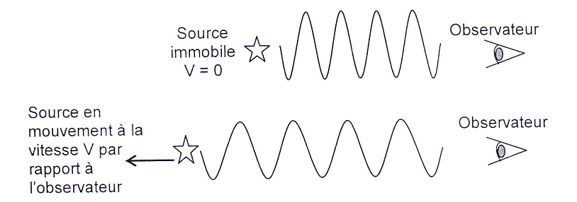

La formule de Doppler donne la vitesse d’éloignement V de la source lumineuse par rapport à l’observateur terrestre dans le cas non relativiste :
V = c
c est la célérité de la lumière dans le vide (c = 2,99792×10⁸ m.s⁻¹)

Document 2 : Décalage vers le rouge

En 1930, Edwin HUBBLE avait constaté expérimentalement que plus les galaxies étaient lointaines, plus leur spectre présentait un décalage vers le rouge important.
Le « décalage vers le rouge », qui sera appelé « redshift » apparaît, quand il est petit, comme proportionnel à la distance : z = où H₀ est une constante appelée constante de Hubble.
Ce décalage est traditionnellement interprété comme étant dû à la vitesse d’éloignement des galaxies. Cette interprétation, si elle est vraie pour les « redshifts » petits est en fait fondamentalement erronée dans une perspective de relativité générale. Les « redshifts » observés vont d’une fraction de l’unité pour la plupart des galaxies, à 4 ou 5 pour les objets plus lointains, quasars, ou certaines autres galaxies.

D’après « Cosmologie : Des fondements théoriques aux observations »
Francis Bernardeau (CNRS Éditions – EDP sciences)

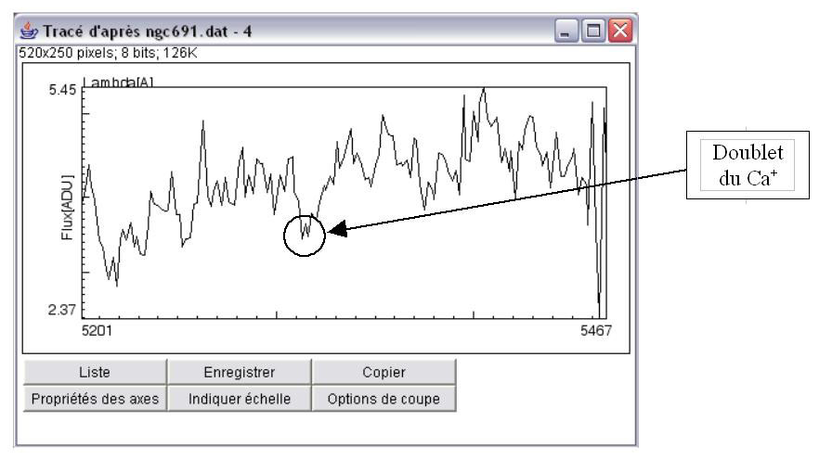
Document 3 : Extrait du spectre NGC 691

Source : observatoire de Haute Provence, logiciel libre SalsaJ.

Longueurs d’onde en Å

Doublet de Ca²⁺
5300 5400

Document 4 : Effet du mouvement des deux composantes d’une étoile double sur une raie d’absorption si l’axe reliant les deux étoiles est perpendiculaire à l’axe de visée.
- Configuration : b) Spectre observé (extrait) :
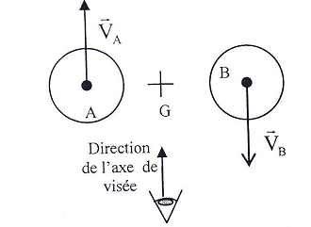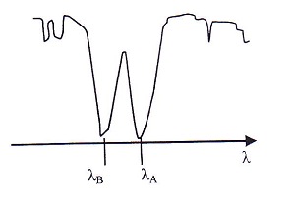
On note : λ_{A} la longueur d’onde de la raie provenant du spectre de l’étoile A et λ_{B} la longueur d’onde de la raie provenant du spectre de l’étoile B.

Document 5 : Évolution temporelle de la position de la raie Hα dans le spectre de l’étoile HD 80715.
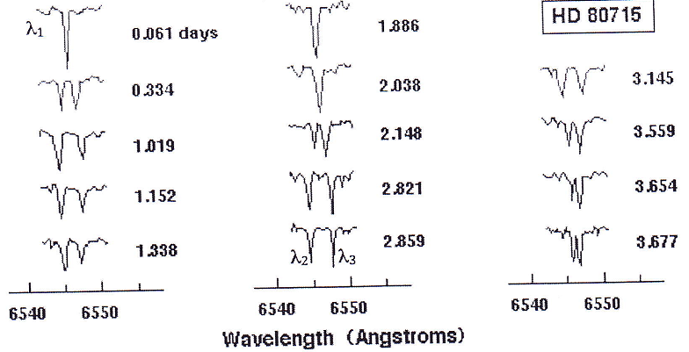

Crédit : « Observatoire de Paris / U.F.E. »

ANNEXE À RENDRE AVEC LA COPIE

Question 2.2.

Pour chaque proposition, indiquer la (les) configurations correcte(s).

Relation entre λ_{A} et λ_{B} | λ_{A} = λ_{B} | λ_{A} > λ_{B} | λ_{A} < λ_{B}
Configuration(s)

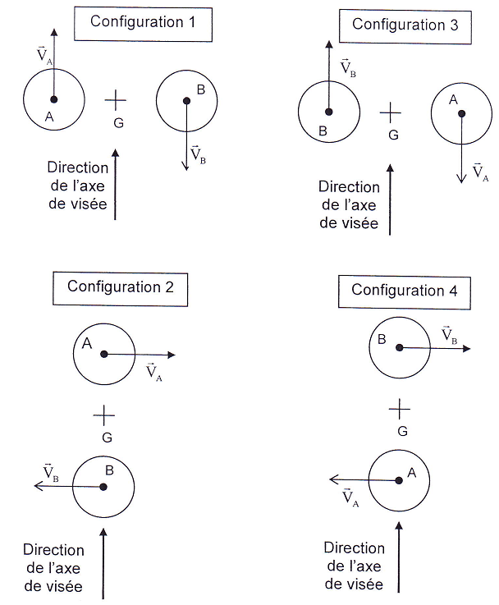

Sur ces schémas, l’observateur n’est pas représenté car il est à une très grande distance.

